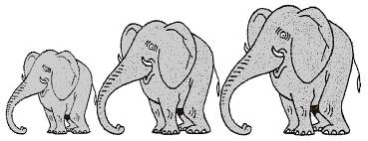  Rallye Lecture Cycle 3 | J’ai tué mon prof !  Patrick Mosconi (éditions Mini Syros) |  | 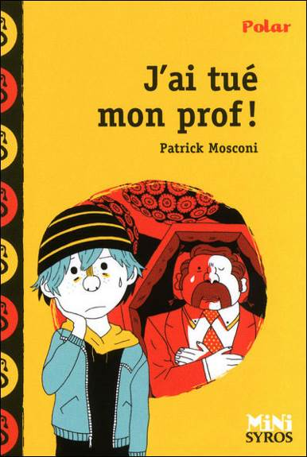
1 – Au début de l’histoire, que fait Julien à son professeur ?  a) Il met de la colle sur sa chaise.  b) Il jette une boule puante sous son bureau.  c) Il renverse de l’encre dans son cartable. |  | 6 – Où s’isole Julien alors ?  a) Julien s’isole sur le toit de l’immeuble.  b) Julien s’isole au sommet d’un vieux chêne.  c) Julien s’isole dans une cave.
2 – Quel est le surnom de M. Lambert, le prof ?  a) Les élèves l’appellent Crane d’œuf.  b) Les élèves l’appellent Binocle.  c) Les élèves l’appellent Moustaches. |  | 7 – Que décide de faire Julien ?  a) Il décide d’aller voir la famille de M. Lambert.  b) Il décide de fuguer pour se faire oublier.  c) Il décide d’accuser un de ses camarades.
3 – Comment réagit M. Lambert à la plaisanterie de Julien ?  a) Il lui donne des heures de colle.  b) Il lui ordonne de rembourser ses affaires.  c) Il lui met une gifle. |  | 8 – Sur qui tombe Julien ?  a) Julien tombe sur la femme de M. Lambert.  b) Julien tombe sur le frère jumeau de M. Lambert.  c) Julien tombe sur le fils de M. Lambert.
4 – Que craint Julien à la suite de cette histoire ?  a) Julien craint de croiser à nouveau son professeur.  b) Julien craint de se faire renvoyer.  c) Julien craint de louper son match à cause des heures de colle. |  | 9 – Comment Julien se rend-il compte de la supercherie ?  a) L’homme lui parle du conseil de discipline.  b) L’homme l’appelle par son prénom.  c) L’homme a la même cicatrice que M. Lambert.
5 – Que fait Julien pour se débarrasser de M. Lambert ?  a) Il souhaite très fort qu’il tombe malade.  b) Il trafique sa voiture.  c) Il lui fait un croche pied dans les escaliers. |  | 10 – Pourquoi M. Lambert a-t-il changé d’identité ?  a) Pour toucher beaucoup d’argent.  b) Pour s’occuper de sa nièce malade.  c) Pour pouvoir enfin changer de vie.

Rallye Lecture Cycle 3 |  |  |  |  | J’ai tué mon prof !  Patrick Mosconi (éditions Mini Syros)
CORRECTION
1 – Au début de l’histoire, que fait Julien à son professeur ?  a) Il met de la colle sur sa chaise. |  |  |  |  |  | 6 – Où s’isole Julien alors ?  c) Julien s’isole dans une cave.
2 – Quel est le surnom de M. Lambert, le prof ?  c) Les élèves l’appellent Moustaches. |  |  |  |  |  | 7 – Que décide de faire Julien ?  a) Il décide d’aller voir la famille de M. Lambert.
3 – Comment réagit M. Lambert à la plaisanterie de Julien ?  c) Il lui met une gifle. |  |  |  |  |  | 8 – Sur qui tombe Julien ?  b) Julien tombe sur le frère jumeau de M. Lambert.
4 – Que craint Julien à la suite de cette histoire ?  b) Julien craint de se faire renvoyer. |  |  |  |  |  | 9 – Comment Julien se rend-il compte de la supercherie ?  b) L’homme l’appelle par son prénom.
5 – Que fait Julien pour se débarrasser de M. Lambert ?  a) Il souhaite très fort qu’il tombe malade. |  |  |  |  |  | 10 – Pourquoi M. Lambert a-t-il changé d’identité ?  b) Pour s’occuper de sa nièce malade.
Question | 1 | 2 | 3 | 4 |  | 5 | 6 | 7 | 8 | 9 | 10
Points | 1 | 1 | 1 | 1 |  | 1 | 1 | 1 | 1 | 1 | 1

